平均66一桶，买了20桶，一共1320，至于一下买这么多是为了能够开发票和打折。球的型号见截图，以及天猫价格截图。

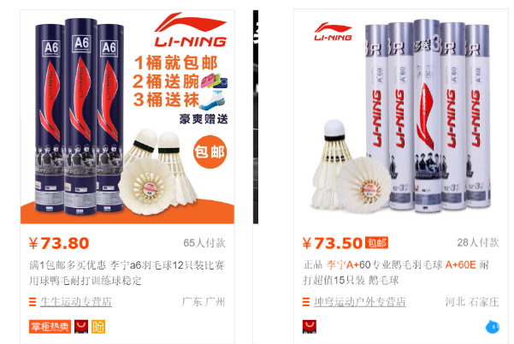

原来的球60/63一桶，球比较容易断毛，消耗比较大，一周一桶半左右。

新球的质量比较好，现在变为一周一桶。一周一桶预计打20周，4周一月计算一共打5个月。

按照旧球60一桶来计算，实际成本下降了

（20\*1.5）\*60 – 1320 = 480